中华人民共和国财政部办公厅

财办库[2012]344号

关于征集政府采购评审专家的通知

国务院各部委、各直属机构办公厅（室）：
为了加强对政府采购评审专家的管理，进一步提高政府采购工作质量，根据《中华人民共和国政府采购法》和《政府采购评审专家管理办法》（财库[2003]119号，以下简称《办法》）的有关规定，财政部拟开展专家征集工作，并实行新的专家分类管理，现将有关事项通知如下：
一、评审专家在政府采购评审活动过程中发挥着重要的作用。各部门应当高度重视政府采购评审专家征集工作，及时将评审专家征集工作安排与要求下发到所属高校、科研机构、医院及其他事业单位或行业协会等，努力扩大本单位专业人员成为政府采购评审专家的申请渠道，并广泛宣传政府采购评审专家征集工作，在此基础上组织本单位相关领域符合条件专业人员自愿申请成为政府采购评审专家。各部委、各直属机构或授权下属单位对本行业或本系统专业人员所申报的职称、学历和工作经历等信息进行核实并向财政部统一推荐。财政部在统一复核后，将符合要求的专家正式录入政府采购评审专家库。
二、各单位推荐的评审专家应当符合财政部与监察部联合下发的《办法》中有关规定的条件，原则上应当具有本科（含本科）以上文化程度，高级专业技术职称或者同等专业水平，并从事相关领域工作满８年。达不到要求但有突出专业特长的专家，经部委推荐，财政部审核后，可以认定为评审专家。请专家在“中国政府采购网”上自主申报，并应上传证明身份的有效证件、专业职称证书和单位证明表等扫描件，操作指南及流程简图见附件1。
三、专家申报时选择的品目应与自身学科专业或工作领域相对应，最多只能跨两个三级品目，具体分类详见《政府采购评审专家标准专业分类目录》（附件2）。
四、各单位在推荐评审专家以及后续增补工作中要加强对政府采购政策法规的宣传，推进专家公正、客观、审慎地进行政府采购评审相关工作，各单位应当委托专人负责此项工作，确保专家申报基础的广泛性。同时，加强对所推荐专家的管理，对财政部查处的违规专家应同时进行内部批评教育或处理。
五、专家征集工作自接到本通知之日起，到2013年4月30日止。新专家库建设完成以后，原专家库将停止使用，原专家库中专家如需进入新专家库，需要重新申请。各单位如需“专家申报推荐系统”二级授权请与财政部政府采购管理一处联系。
联系人：政府采购管理一处 赵璧
电 话：010-68552296

附件1：《财政部政府采购评审专家申报推荐指南》
附件2：《政府采购评审专家标准专业分类目录》

财政部办公厅
2012年12月10日

附件1

财政部政府采购评审专家申报推荐指南

二〇一二年十二月
为更好地推进专家征集工作，编写本指南。财政部在中国政府采购网（http://www.ccgp.gov.cn/）上开通了“专家申报推荐系统”，为专家自主在线申报和各部委推荐专家提供网络平台。
一、申报推荐流程
（一）申请人员在选择推荐单位后，自行在线注册并上传相关证明材料。
（二）各单位对所属的申报人员的资料进行审核，对符合政府采购评审专家资格条件的人员进行推荐。
（三）财政部根据推荐名单将专家个人信息资料纳入政府采购评审专家库以供抽取。
流程图如下：

二、专家申报步骤

（一）注册。

1．阅读注册协议。
注册协议用于告知申请人员注册时的相关规定和要求，只有同意该协议后，才可以继续进行注册。
2．填写登录信息。
登录信息主要用于生成登录系统的账号和密码，以便于日后登录系统维护个人信息。
3．选择所属部委。
主要用于选择所属的部委，选择某部委后，便由该部委进行推荐。
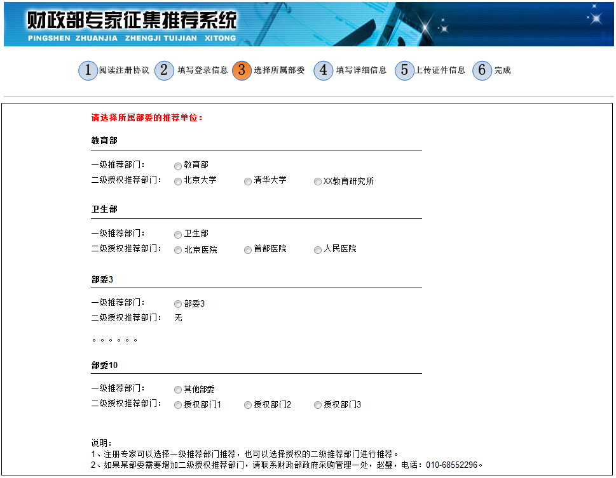
4．填写详细信息。
包括：姓名、证件类别、证件号码、出生日期、性别、民族、毕业院校、政治面貌、最高学历、所学专业、现从事专业、工作起始时间、现任职务、职称、照片、工作单位、工作地址、通讯地址、邮编、工作所在区域、是否参加全国评标、手机号码、电话、邮箱、专家类别、评审品目（评审品目的选择请参见后文的注意事项擅长行业、健康状态、工作状态、工作简历、本人参加过何种项目招标评标、评估、论证活动、本人专业领域研究及成果、所属部委、备注等。
（二）上传证件信息。
要求必须扫描上传的资料有：证明身份的有效证件、专业职称证书、单位证明表（需要加盖单位公章）。

三、部委推荐步骤
专家提交的注册信息会自动转发到专家注册时所选择的推荐单位。如果专家注册时，选择的是二级授权推荐部门，提交注册信息后，首先由二级授权推荐部门进行初步推荐，推荐通过后再转发给对应的一级推荐部门进行最终推荐。如果专家注册时选择的是一级推荐部门，则由各部委直接进行最终推荐。只有通过最终推荐后才能成为政府采购评审专家。具体步骤如下：
第一步，点击“初步推荐”或“最终推荐”按钮，系统打开当前等待推荐的专家信息列表。
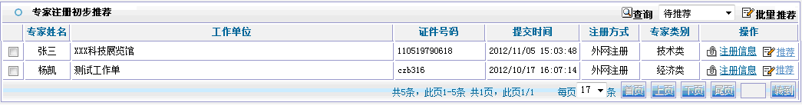
第二步，点击“注册信息”按钮，可查看专家注册时的详细信息。
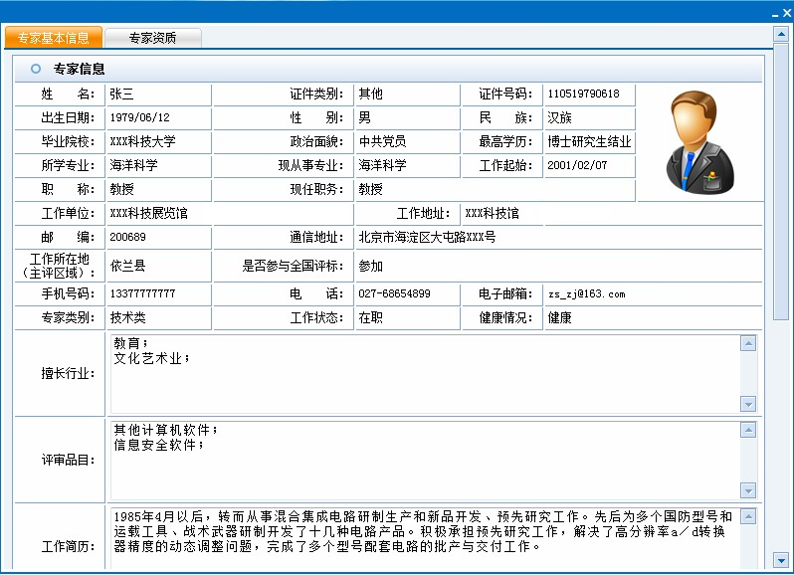
第三步，点击“专家资质”按钮，显示专家上传的资质信息。
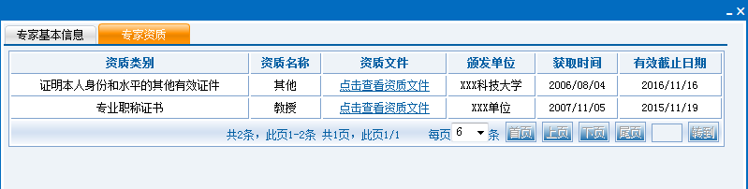
第四步，点击“推荐”按钮，打开推荐界面，有三种操作供选择：同意推荐、退回修改和谢绝入库。
1．同意推荐：二级推荐部门点击“同意推荐”，则该专家的注册信息将转发给对应的一级推荐部门；一级推荐部门点击“同意推荐”，则该专家将进入推荐名单。
2．退回修改：发现有注册信息不全或者信息不正确时，退回更正后再提交推荐。
3．谢绝入库：发现不符合专家入库要求的人员，不予通过。
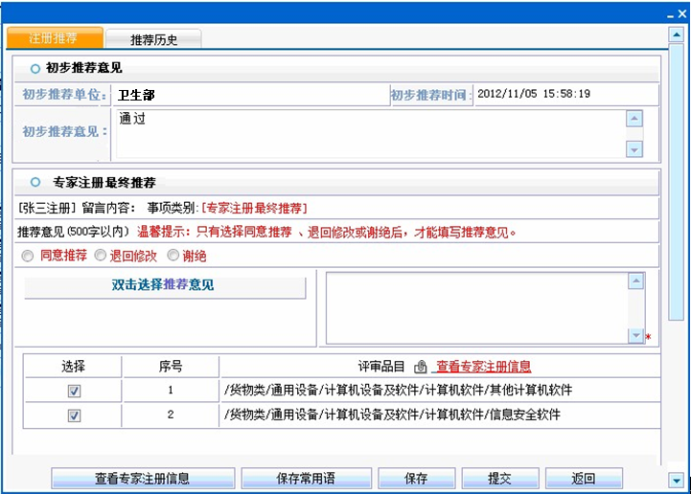

四、注意事项
（一）个人信息填写说明。
1．毕业院校：是指最高学历毕业院校。
2．毕业时间：是指最高学历毕业时间。
3．所学专业：是指最高学历毕业院校主修专业。
4．现从事专业：是指现在所从事的专业。
5．专家类别：有三个类别可供选择，每位专家只能选择一类。选择技术类还必须选择最擅长的评标品目；选择经济类和法律类则不允许再选择评标品目。
6．工作所在区域：是指当前工作的常在地点。
7．是否参加全国评标：是指是否愿意参加全国范围内的评标工作，“是”为参加，“否”为不参加。例如：工作所在区域是“北京市-朝阳区”，是否参加全国评标选择为“是”，那么外地抽取机构就可能抽取到。
8．评审品目：是指依据专家自身的专业能力能够评审的项目。
9．工作简历：说明从事工作及变动情况（简述熟悉的专业和主要产品等）。

（二）专家分类品目选择说明。
1．专家分类品目分为货物、工程和服务三大类，每类最多下分六级，具体分类级次详见附件2。附件2中的各品目明细与《政府采购品目分类目录（试用）》（财库[2012]56号，以下简称《新品目》）相衔接对应。附件2中标注下划线的，表示该专家分类级次或者说明与《新品目》相比做了调整。
2．专家只能选择自己专业领域内的评审品目，最多可跨两个三级品目（如下图中的“A0401文物”为三级品目）。在实际进行评审品目的选择时，专家需要从最细级次的分类勾选，如所选的三级品目有第五级分类，则需从第五级分类进行勾选。例：如想选择第三级品目“A0401文物”，则需要从最细的第五级品目“A04010101古遗址”开始勾选，依次选中所属的全部第五级品目。
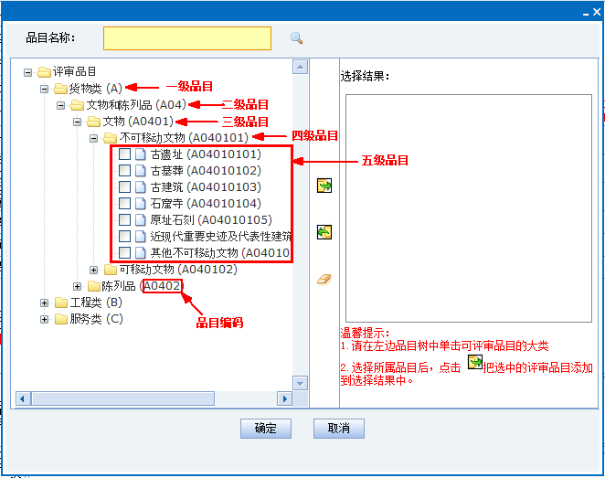
3．与《新品目》相比，部分品目分类合并为一类使用，如“A0101土地、建筑物及构筑物”品目下的A010101、A010102、A010103……A010115合并为一类，申报人员在进行勾选的时候只要选中其中任意一个（如“A010101耕地”），系统将默认自动选中该类中的所有品目。图例如下：
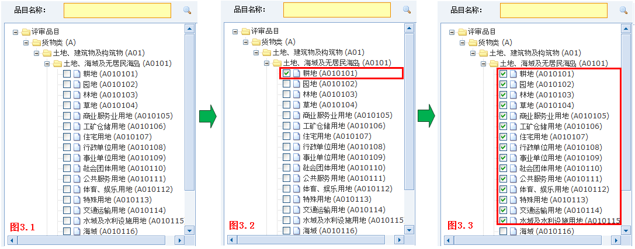
4.附件3中仅按照专家分类级次列出品目，不再显示更细级次的品目。如 在《新品目》中“A020101计算机设备”作为第四级品目，下面还有第五级和第六级品目，但是专家直接按照第四级分类，因此附件2中不再列出第五级和第六级品目的内容。在实际申报时，申报人员依然需要从最细级次分类勾选，只要选中其中任意一个，如“A0201010101巨型计算机”，系统将默认自动选中“A020101计算机设备”品目项下的所有品目。图例如下：
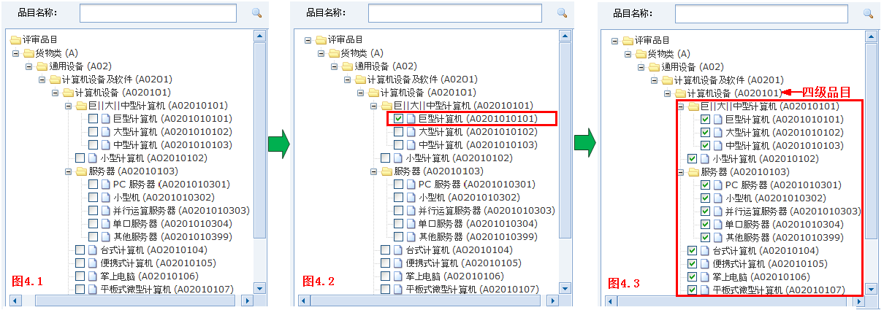
5. 根据专家分类的实际情况对部分品目重新进行了划分，如“A06家具用具”品目，按照材质重新分为木质、金属质和其他材质三类，详见附件2。申报人员在进行勾选的时候，只要选中上述三类中任意一个品目项下的一个最细级次品目，系统将默认自动选中该类中的所有品目。如勾选“A060104木制床类”，则系统将默认自动选中A060104、A060106、A060107等共计15项，详见附件2。图例如下：
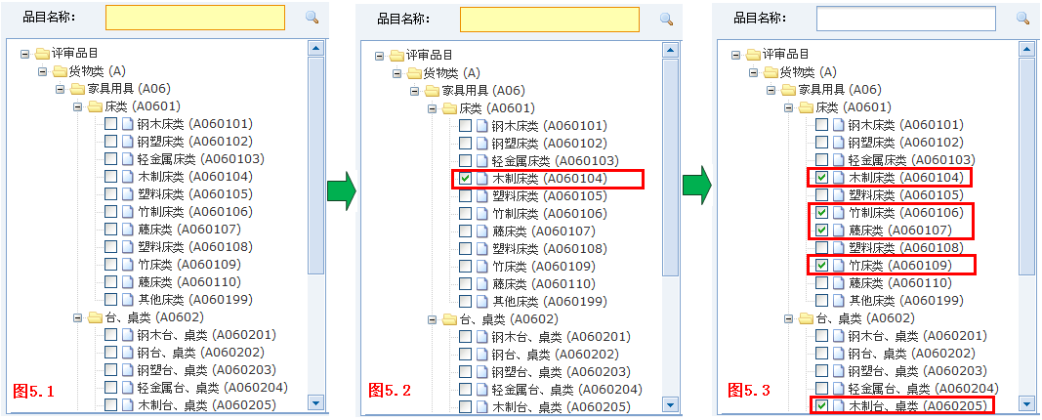

附件2

政府采购评审专家
标准专业分类目录

二○一二年十二月
目 录
A货物 1
A01土地、建筑物及构筑物 1
A02通用设备 2
A03专用设备 13
A04文物和陈列品 22
A05图书和档案 22
A06家具用具 22
A07纺织原料、毛皮、被服装具 23
A08纸、纸制品及印刷品 24
A09办公消耗用品及类似物品 24
A10建筑建材 24
A11医药品 24
A12农林牧渔业产品 24
A13矿与矿物 25
A14电力、城市燃气、蒸汽和热水、水 25
A15食品、饮料和烟草原料 25
A16炼焦产品、炼油产品 25
A17基础化学品及相关产品 26
A18橡胶、塑料、玻璃和陶瓷制品 26
A19无形资产 26
A99其他货物 26
B工程 27
B01建筑物施工 27
B02构筑物施工 27
B03工程准备 29
B04预制构件组装和装配 29
B05专业施工 29
B06建筑安装工程 29
B07装修工程 29
B08修缮工程 29
B09工程设备租赁（带操作员） 29
B99其他建筑工程 29
C服务 30
C01科学研究和试验开发 30
C02信息技术服务 30
C03电信和其他信息传输服务 30
C04租赁服务（不带操作员） 30
C05维修和保养服务 30
C06会议和展览服务 30
C07住宿和餐饮服务 31
C08商务服务 31
C09专业技术服务 31
C10工程咨询管理服务 31
C11水利管理服务 31
C12房地产服务 31
C13公共设施管理服务 32
C14能源的生产和分配服务 32
C15金融服务 32
C16环境服务 32
C17交通运输和仓储服务 32
C18教育服务 32
C19医疗卫生和社会服务 32
C20文化、体育、娱乐服务 32
C21农林牧副渔服务 33
C22采矿业和制造业服务 33
C23批发和零售服务 33
C99其他服务 33

编 码 | 品目名称 | 说 明
A | 货物
A01 | 土地、建筑物及构筑物
A0101 | 土地、海域及无居民海岛
A010101 | 土地（包括原品目中的A010101、A010102、A010103、A010104、A010105、A010106、A010107、A010108、A010109、A010110、A010111、A010112、A010113、A010114、A010115共计15项。这15项下的专家合并为一类。实际操作时，勾选15项中的任意一项即可，系统将默认选中全部15项。） | 包括：耕地、园地、林地、草地、商业服务业用地、工矿仓储用地、住宅用地、行政单位用地、事业单位用地、社会团体用地、公共服务用地、体育、娱乐用地、特殊用地、交通运输用地、水域及水利设施用地。
A010102 | 海域及无居民海岛（包括原品目中的A010116、A010117共计2项。这2项下的专家合并为一类。实际操作时，勾选2项中的任意一项即可，系统将默认选中全部2项。） | 包括：海域、无居民海岛。
A010199 | 其他土地
A0102 | 建筑物
A010201 | 生产用房
A010202 | 交通、邮电用房
A010203 | 商业及服务业用房
A010204 | 行政单位用房
A010205 | 公共安全用房
A010206 | 事业单位用房
A010207 | 社会团体用房
A010208 | 军事用房
A010209 | 外事用房
A010210 | 宗教用房
A010211 | 居住用房
A010212 | 体育、娱乐用房
A010213 | 市政公共设施用房
A010214 | 仓储用房
A010215 | 房屋附属设施
A010299 | 其他用房
A0103 | 构筑物
A010301 | 池、罐
A010302 | 槽
A010303 | 塔
A010304 | 烟囱
A010305 | 井
A010306 | 坑
A010307 | 台、站
A010308 | 码头
A010309 | 道路
A010310 | 沟
A010311 | 洞
A010312 | 廊
A010313 | 桥梁、架
A010314 | 坝、堰及水道
A010315 | 闸
A010316 | 水利管道
A010317 | 市政管道
A010318 | 库
A010319 | 仓
A010320 | 场
A010321 | 斗
A010322 | 罩棚
A010399 | 其他构筑物
A02 | 通用设备
A0201 | 计算机设备及软件
A020101 | 计算机设备 | （按此级分类）
A020102 | 计算机网络设备 | （按此级分类）
A020103 | 信息安全设备 | （按此级分类）
A020104 | 终端设备 | （按此级分类）
A020105 | 存储设备 | （按此级分类）
A020106 | 输入输出设备
A02010601 | 打印设备 | （按此级分类）
A02010602 | 计算机绘图设备 | （按此级分类）
A02010603 | 计算机光电设备 | （按此级分类）
A02010604 | 显示设备 | （按此级分类）
A02010605 | KVM设备
A02010606 | 综合输入设备
A02010607 | 一般输入设备 | （按此级分类）
A02010608 | 识别输入设备 | （按此级分类）
A02010609 | 图形图像输入设备 | （按此级分类）
A02010610 | 语音输入设备
A02010611 | 手写式输入设备
A02010612 | 数据录入设备 | （按此级分类）
A02010699 | 其他输入输出设备
A020107 | 机房辅助设备 | （按此级分类）
A020108 | 计算机软件
A02010801 | 基础软件 | （按此级分类）
A02010802 | 支撑软件
A02010803 | 应用软件 | （按此级分类）
A02010804 | 嵌入式软件
A02010805 | 信息安全软件
A02010899 | 其他计算机软件
A020109 | 计算机设备零部件
A020199 | 其他计算机设备及软件
A0202 | 办公设备
A020201 | 复印机
A020202 | 投影仪
A020203 | 多功能一体机
A020204 | 照相机及器材 | （按此级分类）
A020205 | 电子白板
A020206 | LED显示屏
A020207 | 触控一体机
A020208 | 刻录机
A020209 | 文印设备 | （按此级分类）
A020210 | 销毁设备 | （按此级分类）
A020211 | 条码打印机
A020212 | 条码扫描器
A020213 | 会计机械 | （按此级分类）
A020214 | 制图机械
A020215 | 打字机
A020216 | 地址打印机
A020217 | 办公设备零部件
A020299 | 其他办公设备
A0203 | 车辆
A020301 | 载货汽车（含自卸汽车）
A020302 | 牵引汽车 | （按此级分类）
A020303 | 汽车挂车
A020304 | 汽车列车
A020305 | 乘用车（包括原品目中的A020305、A020306共计2项。这2项下的专家合并为一类。实际操作时，勾选2项中的任意一项即可，系统将默认选中全部2项。） | 包括：乘用车（轿车）、客车。
A020307 | 专用车辆
A02030701 | 厢式专用汽车
A0203070101 | 冷藏厢式专用汽车 | （按此级分类）
A0203070102 | 冷冻厢式专用汽车 | （按此级分类）
A0203070103 | 普通厢式专用汽车 | （按此级分类）
A02030702 | 罐式专用汽车
A02030703 | 集装箱运输车辆
A02030704 | 科学考察车辆
A02030705 | 工程作业车辆
A02030706 | 雪地专用车辆
A02030707 | 消防车
A02030708 | 警车
A02030709 | 布障车
A02030710 | 清障车
A02030711 | 排爆车
A02030712 | 装甲防暴车
A02030713 | 水炮车
A02030714 | 攀登车
A02030715 | 通讯指挥车
A02030716 | 交通划线车
A02030717 | 防弹车
A02030718 | 医疗车
A02030719 | 通信专用车
A02030720 | 抢险车
A02030721 | 殡仪车
A02030722 | 运钞专用车
A02030723 | 人民法院特种专业技术用车
A02030724 | 渔政执法车
A02030725 | 船检执法车
A02030726 | 机动起重车
A02030727 | 清洁卫生车辆 | （按此级分类）
A02030728 | 冷藏车
A02030729 | 炊事车
A02030799 | 其他专用汽车
A020308 | 城市交通车辆 | （按此级分类）
A020309 | 摩托车 | （按此级分类）
A020310 | 电动自行车
A020311 | 轮椅车 | （按此级分类）
A020312 | 非机动车辆 | （按此级分类）
A020313 | 车辆附属设施及零部件
A020399 | 其他车辆
A0204 | 图书档案设备
A020401 | 图书档案装具 | （按此级分类）
A020402 | 缩微设备 | （按此级分类）
A020403 | 图书档案消毒设备 | （按此级分类）
A020404 | 图书档案设备的零附件
A020499 | 其他图书档案设备
A0205 | 机械设备
A020501 | 内燃机
A02050101 | 柴油内燃机
A02050102 | 汽油内燃机
A02050103 | 气体燃料内燃机
A02050199 | 其他内燃机
A020502 | 燃气轮机
A020503 | 汽轮机
A020504 | 锅炉
A02050401 | 工业锅炉
A02050402 | 民用锅炉
A020505 | 水轮机
A020506 | 风力机
A020507 | 潮汐动力机械
A020508 | 液压机械
A02050801 | 液压缸
A02050802 | 液压泵
A02050803 | 液压阀
A02050804 | 液压马达
A02050805 | 液压管件
A02050806 | 液力变矩器
A02050807 | 液压元件
A02050899 | 其他液压机械
A020509 | 金属加工设备
A02050901 | 金属切削机床
A02050902 | 锻压机械设备
A02050903 | 铸造设备
A02050904 | 工业机械手
A02050905 | 工业机器人
A02050906 | 热处理设备
A02050907 | 金属切割设备
A02050908 | 金属焊接设备
A02050909 | 金属表面处理设备
A02050910 | 金属喷涂设备
A02050911 | 粉末冶金设备
A02050912 | 通用工业窑炉
A02050999 | 其他金属加工设备
A020510 | 塑料压制液压机
A020511 | 成板机械
A020512 | 起重设备
A02051201 | 轻小型起重设备
A02051202 | 桥式起重机
A02051203 | 门式起重机
A02051204 | 半门式起重机
A02051205 | 浮式起重机
A02051206 | 缆索起重机
A02051207 | 门座式起重机
A02051208 | 港口门座式起重机
A02051209 | 塔式起重机
A02051210 | 冶金起重机
A02051211 | 铁路起重机
A02051212 | 流动式起重机
A02051213 | 甲板起重机
A02051214 | 桅杆起重机
A02051215 | 悬臂起重机
A02051216 | 平衡式起重机
A02051217 | 起重滑车
A02051218 | 起重葫芦
A02051219 | 绞车和绞盘
A02051220 | 千斤顶
A02051221 | 悬挂单轨系统
A02051222 | 移动式吊运架
A02051223 | 跨运车
A02051224 | 升船机
A02051225 | 水利闸门启闭机
A02051226 | 滑模顶升机
A02051227 | 起重用吊斗、铲、抓斗和夹钳
A02051228 | 电梯（包括原品目中的A02051228、A02051229、A02051230共计3项。这3项品目项下的专家合并为一类。实际操作时，勾选3项中的任意一项即可，系统将默认选中全部3项。） | 包括：电梯、自动扶梯、自动人行道。
A02051299 | 其他起重设备
A020513 | 输送设备
A02051301 | 带式输送机械
A02051302 | 气动输送机
A02051303 | 螺旋输送机
A02051304 | 刮板输送机
A02051305 | 埋刮板输送机
A02051306 | 板式输送机
A02051307 | 悬挂输送机
A02051308 | 牵引链输送机械
A02051309 | 斗式提升输送机
A02051310 | 液力输送机
A02051311 | 振动输送机
A02051312 | 辊子输送机
A02051313 | 升运机
A02051314 | 架空索道输送设备
A02051315 | 机场输送设备
A02051316 | 集装箱
A02051317 | 集装箱输送设备
A02051318 | 输送管道
A02051319 | 斜坡绞车
A02051399 | 其他输送设备
A020514 | 给料设备
A020515 | 装卸设备
A02051501 | 堆取机械
A02051502 | 装船机
A02051503 | 装车机
A02051504 | 卸船机
A02051505 | 卸车机
A02051506 | 翻车机
A02051507 | 原料混匀机
A02051599 | 其他装卸设备
A020516 | 仓储设备
A02051601 | 立体仓库设备
A02051699 | 其他仓储设备
A020517 | 机械立体停车设备
A020518 | 气垫搬运装置
A020519 | 泵
A02051901 | 离心泵
A02051902 | 混流泵
A02051903 | 轴流泵
A02051904 | 往复泵
A02051905 | 回转泵
A02051906 | 旋涡泵
A02051907 | 真空泵
A02051999 | 其他泵
A020520 | 风机
A02052001 | 离心式风机
A02052002 | 轴流风机
A02052003 | 螺杆式风机
A02052099 | 其他风机
A020521 | 气体压缩机
A02052101 | 离心式压缩机
A02052102 | 轴（混）流式压缩机
A02052103 | 往复式压缩机
A02052104 | 螺杆式压缩机
A02052105 | 刮板式压缩机
A02052106 | 液环压缩机
A02052199 | 其他气体压缩机
A020522 | 气体分离及液化设备
A02052201 | 空气分离设备
A02052202 | 稀有气体提取设备
A02052203 | 工业气体分离设备
A02052204 | 气体液化设备
A02052205 | 车装气体分离设备
A02052299 | 其他气体分离及液化设备
A020523 | 制冷空调设备 | （按此级分类）
A020524 | 真空获得及其应用设备
A02052401 | 真空获得设备
A02052402 | 真空应用设备
A02052403 | 真空检测设备
A02052404 | 真空系统附件
A02052499 | 其他真空获得及应设备
A020525 | 分离及干燥设备
A02052501 | 离心机
A02052502 | 分离机
A02052503 | 过滤机
A02052504 | 萃取机
A02052505 | 搅拌机械
A02052506 | 浓缩机械
A02052507 | 干燥机械
A02052599 | 其他分离及干燥设备
A020526 | 减速机及传动装置
A02052601 | 摆线针轮减速机
A02052602 | 行星减速机
A02052603 | 圆柱齿轮减速机
A02052604 | 圆锥齿轮减速器
A02052605 | 蜗轮蜗杆减速器
A02052606 | 无级变速器
A02052607 | 液力耦合器
A02052699 | 其他减速机及传动装置
A020527 | 飞轮和皮带轮
A020528 | 离合器
A020529 | 联轴器
A020530 | 铰接链条
A020531 | 包装机械
A02053101 | 充填机械
A02053102 | 灌装机械
A02053103 | 封口机械
A02053104 | 容器成型包装机械
A02053105 | 裹包机械
A02053106 | 捆扎打包机械
A02053107 | 集合装箱机械
A02053108 | 真空包装机械
A02053109 | 容器清洗机械
A02053110 | 容器消毒机械
A02053111 | 容器干燥机械
A02053112 | 贴标签机械
A02053113 | 包装计量机械
A02053114 | 多功能包装机械
A02053115 | 辅助包装机械
A02053116 | 包装用软管制造机械
A02053117 | 饮料充气机
A02053199 | 其他包装机械
A020532 | 植物等有机物粉碎选别设备
A02053201 | 粉碎机
A02053202 | 研磨机
A02053203 | 分选机
A02053204 | 筛分设备
A02053299 | 其他植物等有机物粉碎选别设备
A020533 | 电动及小型台式工具
A020534 | 机械设备零部件
A020599 | 其他机械设备
A0206 | 电气设备
A020601 | 电机
A02060101 | 发电机
A02060102 | 直流电机
A02060103 | 无刷直流电机
A02060104 | 交流电机
A02060105 | 交直流两用电机
A02060106 | 直线电机
A02060107 | 步进电机
A02060108 | 传感电机
A02060109 | 开关磁阻电机
A02060110 | 移相器
A02060111 | 潜水电泵
A02060199 | 其他电机
A020602 | 变压器
A020603 | 调压器
A020604 | 变频设备
A020605 | 电抗器
A020606 | 互感器
A020607 | 避雷器
A020608 | 整流器
A020609 | 镇流器
A020610 | 半导体逆变设备
A020611 | 半导体直、变流设备
A020612 | 高压输变电用变流设备
A020613 | 牵引用变流器
A020614 | 电机调速用半导体变流设备
A020615 | 电源设备 | （按此级分类）
A020616 | 电容器
A020617 | 生产辅助用电器
A02061701 | 电阻器
A02061702 | 变阻器
A02061703 | 开关电器设备
A02061704 | 断路器
A02061705 | 控制器
A02061706 | 接触器
A02061707 | 起动器
A02061708 | 电继电器
A02061709 | 控制继电器
A02061710 | 保护继电器
A02061711 | 开关柜
A02061712 | 控制设备
A02061713 | 配电屏
A02061714 | 配电箱
A02061715 | 端子箱
A02061716 | 保护屏
A02061717 | 同期屏
A02061718 | 故障录波屏
A02061719 | 电容器柜
A02061720 | 电容器箱
A02061721 | 受电箱
A02061722 | 受电屏
A02061723 | 熔断器
A02061724 | 电缆桥架
A02061725 | 插头插座和耦合器
A02061726 | 接线盒和端子
A02061727 | 电源插座和转换器
A02061799 | 其他生产辅助用电器
A020618 | 生活用电器
A02061801 | 制冷电器 | （按此级分类）
A02061802 | 空气调节电器 | （按此级分类）
A02061803 | 清洁卫生电器 | （按此级分类）
A02061804 | 熨烫电器
A02061805 | 烹调电器
A02061806 | 食品制备电器
A02061807 | 饮水器
A02061808 | 热水器
A02061809 | 美容电器
A02061810 | 保健器具
A02061811 | 电热卧具、服装
A02061899 | 其他生活用电器
A020619 | 照明设备
A02061901 | 矿灯
A02061902 | 建筑用灯具
A02061903 | 车、船用灯
A02061904 | 水下照明灯
A02061905 | 民用机场灯具
A02061906 | 防爆灯具
A02061907 | 农业用灯具
A02061908 | 室内照明灯具
A02061909 | 场地用灯
A02061910 | 路灯
A02061911 | 移动照明灯塔
A02061912 | 除害虫用灯
A02061913 | 应急照明灯
A02061914 | 体育比赛用灯
A02061915 | 手电筒
A02061916 | 发光标志、铭牌
A02061917 | 摄影专用灯
A02061999 | 其他灯具
A020620 | 电气机械设备
A02062001 | 工业电热设备（电炉）
A02062002 | 电气物理设备
A02062003 | 电动工具
A02062004 | 换能器
A02062099 | 其他电气机械设备
A020621 | 绝缘电线和电缆
A020622 | 光缆
A020623 | 电气设备零部件
A020699 | 其他电气设备
A0207 | 雷达、无线电和卫星导航设备
A020701 | 地面雷达
A02070101 | 地面导航雷达
A02070102 | 航空管理雷达
A02070103 | 港口交通管制雷达
A02070104 | 地面交通管制雷达
A02070105 | 地面气象雷达
A0207010501 | 天气雷达 | 含普通型和双偏振型多普勒（包括可移式）、局地天气雷达（按此级分类）
A0207010502 | 风廓线雷达 | 含边界层、对流层风廓线雷达及可移式风廓线雷达（按此级分类）
A0207010503 | 激光雷达 | 含可移动式激光雷达（按此级分类）
A0207010504 | 地波雷达 | （按此级分类）
A0207010505 | 毫米波雷达 | （按此级分类）
A02070106 | 地面测量雷达
A02070107 | 地面对空监视雷达
A02070108 | 地面对海监视雷达
A02070109 | 地面目标指示雷达
A02070110 | 低空补盲雷达
A02070111 | 地面跟踪雷达
A02070112 | 精密进场雷达
A02070113 | 地面二次雷达
A02070114 | 双/多基地雷达
A020701401 | 微波辐射计 | （按此级分类）
A020701402 | DAB接收机 | （按此级分类）
A020701403 | 卫星通信天线 | （按此级分类）
A020701404 | 气象卫星数据接收处理系统 | （按此级分类）
A020701405 | 风云卫星数据广播用户站 | （按此级分类）
A020703 | 舰船载雷达 | （按此级分类）
A020704 | 雷达配套设备 | （按此级分类）
A020705 | 星载雷达
A020706 | 气球载雷达
A020707 | 雷达维修备件
A020708 | 机载无线电导航设备 | （按此级分类）
A020709 | 地面航空无线电导航设备 | （按此级分类）
A020710 | 机动定向导航设备 | （按此级分类）
A020711 | 舰船载无线电导航设备 | （按此级分类）
A020712 | 地面舰船无线电导航设备
A020713 | 卫星定位导航GPS设备
A020714 | 卫星遥感设备
A020715 | 雷达和无线电导航设备零部件
A020799 | 其他雷达和无线电导航设备
A0208 | 通信设备
A020801 | 无线电通信设备 | （按此级分类）
A020802 | 接力通信系统设备 | （按此级分类）
A020803 | 散射通信设备 | （按此级分类）
A020804 | 卫星通信设备 | （按此级分类）
A020805 | 光通信设备 | （按此级分类）
A020806 | 载波通信系统设备 | （按此级分类）
A020807 | 电话通信设备 | （按此级分类）
A020808 | 视频会议系统设备 | （按此级分类）
A020809 | 电报通信设备 | （按此级分类）
A020810 | 传真及数据数字通信设备 | （按此级分类）
A020811 | 微波接力通信设备
A020812 | IP与多媒体通信设备
A020813 | 通信配套设备
A020814 | 通信机房专用设备
A020815 | 天线 | （按此级分类）
A020816 | 通信网络维护和管理系统
A020817 | 通信设备零部件
A020899 | 其他通信设备
A0209 | 广播、电视、电影设备
A020901 | 广播发射设备 | （按此级分类）
A020902 | 电视发射设备 | （按此级分类）
A020903 | 广播和电视接收设备
A020904 | 音频节目制作和播控设备 | （按此级分类）
A020905 | 视频节目制作和播控设备 | （按此级分类）
A020906 | 多工广播设备
A020907 | 立体电视设备
A020908 | 卫星广播电视设备 | （按此级分类）
A020909 | 电缆电视分配系统设备 | （按此级分类）
A020910 | 电视设备 | （按此级分类）
A020911 | 视频设备 | （按此级分类）
A020912 | 音频设备
A020913 | 组合音像设备
A020914 | 播出设备
A020915 | 电影设备
A020916 | 传声器、扬声器、耳塞机
A020917 | 无线寻呼机
A020918 | 磁(纹)卡和集成电路卡
A020919 | 广播、电视、电影设备零部件
A020999 | 其他广播、电视、电影设备
A0210 | 仪器仪表
A021001 | 自动化仪表 | （按此级分类）
A021002 | 电工仪器仪表 | （按此级分类）
A021003 | 光学仪器 | 包括光学、电子光学、离子光学等光学仪器。
A02100301 | 显微镜 | 包括各种类型的光学显微镜，但不包括电子显微镜。
A02100302 | 光学计量仪器
A02100303 | 物理光学仪器
A02100304 | 光学测试仪器
A02100305 | 电子光学及离子光学仪器 | 包括电子显微镜以及离子显微镜等仪器设备。其次还包括电子光学及离子光学计量仪器、电子光学及离子光学测试仪器等。
A02100306 | 航测仪器
A02100307 | 光谱遥感仪器
A02100308 | 红外仪器
A02100309 | 激光仪器 | 包括单光子、双光子、转盘式激光共聚焦显微镜以及不同类型的流式细胞仪等仪器。
A02100310 | 望远镜
A02100312 | 光导纤维和纤维束
A02100313 | 透镜、棱镜、反射镜
A02100399 | 其他光学仪器 | 包括除了普通可见光光学仪器、电子光学仪器、离子光学仪器外的其他光学仪器，如其他粒子类光学仪器。
A021004 | 分析仪器
A02100401 | 电化学分析仪器
A02100402 | 物理特性分析仪器及校准仪器
A02100403 | 热学式分析仪器
A02100404 | 光学式分析仪器
A02100405 | 射线式分析仪器 | 包括核能谱仪、电子能谱仪、离子散射谱仪、二次离子谱仪、X射线衍射仪、发射式X射线谱仪、吸收式X射线谱仪、电子探针等。
A02100406 | 波谱仪
A02100407 | 质谱仪 | 包括有机质谱仪、同位素质谱仪、无机质谱仪、气体分析质谱仪、表面分析质谱仪、以及气质、液质联用仪、各类串联质谱仪等。
A02100408 | 色谱仪
A02100409 | 磁式分析仪
A02100410 | 晶体振荡式分析仪
A02100411 | 蒸馏及分离式分析仪
A02100412 | 气敏式分析仪
A02100413 | 化学变色式分析仪
A02100414 | 多种原理分析仪
A02100415 | 环境监测仪器及综合分析装置
A02100416 | 分析仪器辅助装置
A02100499 | 其他分析仪器 | 包括原子力显微镜、二次离子质谱仪、温度、湿度、压力、等各类物理、化学、电学、磁学等传感器等。
A021005 | 试验机 | （按此级分类）
A021006 | 试验仪器及装置 | （按此级分类）
A021007 | 计算仪器 | （按此级分类）
A021008 | 量仪 | （按此级分类）
A021009 | 钟表及定时仪器 | （按此级分类）
A021010 | 仪器仪表零部件
A021099 | 其他仪器仪表
A0211 | 电子和通信测量仪器
A021101 | 数字、模拟仪表及功率计
A021102 | 元件器件参数测量仪
A021103 | 时间及频率测量仪器
A021104 | 网络特性测量仪
A021105 | 衰减器
A021106 | 滤波器
A021107 | 放大器
A021108 | 场强干扰测量仪器及测量接收机
A021109 | 波形参数测量仪器
A021110 | 电子示波器
A021111 | 通讯、导航测试仪器
A021112 | 有线电测量仪
A021113 | 电视用测量仪
A021114 | 声源、声振信号发生器
A021115 | 声级计
A021116 | 电声滤波器
A021117 | 电声放大器
A021118 | 声振测量仪
A021119 | 声振仪器校准装置
A021120 | 电话、电声测试仪器
A021121 | 声振分析仪
A021122 | 数据仪器
A021123 | 计算机用测量仪器
A021124 | 核仪器与核辐射探测器
A021125 | 交直流电测量仪器
A021126 | 磁场测量仪器
A021127 | 综合测量仪
A021128 | 电子和通信测量仪器零部件
A021199 | 其他电子和通信测量仪器
A0212 | 计量标准器具及量具、衡器
A021201 | 长度计量标准器具
A021202 | 热学计量标准器具
A021203 | 力学计量标准器具
A021204 | 电磁学计量标准器具
A021205 | 无线电计量标准器具
A021206 | 时间频率计量标准器具
A021207 | 电离辐射计量标准器具
A021208 | 光学计量标准器具
A021209 | 声学计量标准器具
A021210 | 化学计量标准器具
A021211 | 量具
A021212 | 衡器
A021213 | 标准物质
A021214 | 计量标准器具零附件
A021299 | 其他计量标准器具
A03 | 专用设备
A0301 | 探矿、采矿、选矿和造块设备
A030101 | 钻探机
A030102 | 装药填充机械
A030103 | 矿用装载设备
A030104 | 煤矿生产监测监控设备
A030105 | 煤矿防治水设备
A030106 | 煤矿支护装备
A030107 | 提升、运输设备和绞车
A030108 | 选矿和洗矿设备
A030109 | 造块设备
A030110 | 探矿、采矿、选矿和造块设备零部件
A030199 | 其他探矿、采矿、选矿和造块设备
A0302 | 石油天然气开采专用设备
A030201 | 油气水井设施
A030202 | 油气汽水集输设施
A030203 | 油气汽水处理设施
A030204 | 油田机械
A030205 | 石油天然气开采专用设备零部件
A030299 | 其他石油天然气开采专用设备
A0303 | 石油和化学工业专用设备
A030301 | 石油储备库设备
A030302 | 长输管线
A030303 | 界区间管线
A030304 | 界区间罐区设施
A030305 | 输油（气）站
A030306 | 炼油生产装置
A030307 | 润滑油生产装置
A030308 | 基本有机化工原料生产装置
A030309 | 合成树脂生产装置
A030310 | 合成橡胶生产装置
A030311 | 合成纤维原料生产装置
A030312 | 合成纤维及合纤聚合物生产装置
A030313 | 化肥生产装置
A030314 | 无机化工生产装置
A030315 | 炼油催化剂生产装置
A030316 | 基本有机化工原料催化剂生产装置
A030317 | 合成树脂催化剂生产装置
A030318 | 合成橡胶催化剂生产装置
A030319 | 添加剂助剂生产装置
A030320 | 催化剂原料生产装置
A030321 | 催化剂检验分析评价装置
A030322 | 辅助生产装置
A030323 | 油品销售设施类
A030324 | 橡胶专用设备
A030325 | 塑料专用机械
A030326 | 日用化学品专用设备
A030327 | 林产化工机械
A030328 | 石油和化学工业专用设备零部件
A030399 | 其他石油和化学工业专用设备
A0304 | 炼焦和金属冶炼轧制设备
A030401 | 炼焦设备
A030402 | 炼铁设备
A030403 | 炼钢设备
A030404 | 有色金属冶炼设备
A030405 | 铁合金设备
A030406 | 金属轧制机械及拉拔设备
A030407 | 冶金专用车辆
A030408 | 炼焦和金属冶炼轧制设备零部件
A030499 | 其他炼焦和金属冶炼轧制设备
A0305 | 电力工业专用设备
A030501 | 电站锅炉及辅助设备
A030502 | 汽轮发电机组
A030503 | 水轮发电机组
A030504 | 输电线路
A030505 | 配电线路
A030506 | 变电设备
A030507 | 电力专用自动化控制设备
A030508 | 架线设备
A030509 | 电站制氢设备
A030510 | 电力工业专用设备零部件
A030599 | 其他电力工业专用设备
A0306 | 非金属矿物制品工业专用设备
A030601 | 水泥及水泥制品专用设备
A030602 | 玻璃及玻璃制品制造设备
A030603 | 陶瓷制品生产设备
A030604 | 墙体、地面材料
A030605 | 石棉、耐火制品及其他非金属矿物制品设备
A030606 | 非金属矿物切削加工设备
A030607 | 非金属矿物制品工业专用设备零部件
A030699 | 其他非金属矿物制品工业专用设备
A0307 | 核工业专用设备
A030701 | 核反应堆专用设备
A030702 | 核用矿冶设备
A030703 | 核电站设备
A030704 | 核燃料循环专用设备
A030705 | 核燃料循环其他专用设备
A030706 | 核地勘专用设备
A030707 | 核聚变试验装置
A030708 | 核技术应用专用设备
A030709 | 核工业专用设备零部件
A030799 | 其他核工业专用设备
A0308 | 航空航天工业专用设备
A030801 | 飞机、火箭、导弹、卫星总装调试设备
A030802 | 弹（星）体加工专用设备
A030803 | 发动机专用设备
A030804 | 驾驶系统专用设备
A030805 | 战斗部专用设备
A030806 | 火工品专用设备
A030807 | 制造地面系统设备专用设备
A030808 | 试验专用设备
A030809 | 全弹发动机试车台
A030810 | 地面飞行训练器
A030811 | 航空航天工业专用制造设备零部件
A030899 | 其他航空航天工业专用制造设备
A0309 | 工程机械
A030901 | 挖掘机械
A030902 | 铲土运输机械
A030903 | 工程起重机械
A030904 | 工业车辆
A030905 | 压实机械
A030906 | 路面及养护机械
A030907 | 桩工机械
A030908 | 混凝土机械
A030909 | 凿岩与掘进机械
A030910 | 钢筋及预应力机械
A030911 | 气动工具
A030912 | 装修与高处作业机械
A030913 | 工程机械专用配套件
A030999 | 其他工程机械
A0310 | 农业和林业机械
A031001 | 拖拉机
A031002 | 土壤耕整机械
A031003 | 种植施肥机械
A031004 | 植物管理机械
A031005 | 园林机械
A031006 | 农作物及林特产品收获机械
A031007 | 收获后处理机械
A031008 | 农林产品初加工机械
A031009 | 农用搬运机械
A031010 | 排灌机械
A031011 | 农村可再生能源利用设备
A031012 | 设施农业设备
A031013 | 农用动力机械
A031014 | 草原建设机械
A031015 | 草料加工设备
A031016 | 畜牧饲养机械
A031017 | 畜禽产品采集加工机械
A031018 | 水产养殖机械
A031019 | 水产品捕捞和采集机械
A031020 | 水产品初加工机械
A031021 | 制网机械
A031022 | 农业和林业机械零部件
A031099 | 其他农业和林业机械
A0311 | 木材采集和加工设备
A031101 | 木材采伐和集运机械
A031102 | 木工机床
A031103 | 木质纤维加工设备
A031104 | 人造板加工设备
A031105 | 木材干燥设备
A031106 | 木材防腐设备
A031107 | 林业生物质工程设备
A031108 | 木材采集和加工机械零部件
A031199 | 其他木材采集和加工机械
A0312 | 食品加工专用设备
A0313 | 饮料加工设备
A0314 | 烟草加工设备
A031401 | 烟用加温加湿机械
A031402 | 烟用解把机械
A031403 | 烟用除杂、筛分机械
A031404 | 烟用叶梗分离机械
A031405 | 烟用烘烤机械
A031406 | 烟用预压打包机械
A031407 | 烟用开（拆）包机械
A031408 | 烟用叶片分切机械
A031409 | 烟用切丝机械
A031410 | 烟用烘丝机械
A031411 | 烟用冷却机械
A031412 | 烟用香精香料调配及加料加香机械
A031413 | 烟用压梗机械
A031414 | 烟丝膨胀机械
A031415 | 烟丝输送机械
A031416 | 再造烟叶机械
A031417 | 烟用卷接机械
A031418 | 烟用包装机械
A031419 | 烟用虑棒成型机
A031420 | 烟用装封箱机
A031421 | 废烟支、烟丝回收装置
A031422 | 烟草加工机械零部件
A031499 | 其他烟草加工机械
A0315 | 粮油作物和饲料加工设备
A031501 | 通用清理机械
A031502 | 碾米机械
A031503 | 面粉加工设备
A031504 | 榨油机械
A031505 | 油脂浸出机械
A031506 | 油脂精炼设备
A031507 | 饲料加工设备
A031508 | 食品油脂加工设备
A031509 | 粮油作物和饲料加工设备零部件
A031599 | 其他粮油作物和饲料加工设备
A0316 | 纺织设备
A031601 | 化纤机械
A031602 | 棉纺织机械
A031603 | 毛纺织机械
A031604 | 麻纺织机械
A031605 | 丝绸机械及绢纺机械
A031606 | 针织机械
A031607 | 染整机械
A031608 | 非织造织物设备
A031609 | 毛毯加工机械
A031610 | 纺织设备零部件
A031699 | 其他纺织设备
A0317 | 缝纫、服饰、制革和毛皮加工设备
A0318 | 造纸和印刷机械 | （按此级分类）
A0319 | 化学药品和中药专用设备
A0320 | 医疗设备
A032001 | 手术器械
A032002 | 普通诊察器械
A032003 | 医用电子生理参数检测仪器设备
A032004 | 医用光学仪器
A032005 | 医用超声波仪器及设备
A032006 | 医用激光仪器及设备
A032007 | 医用内窥镜
A032008 | 物理治疗、康复及体育治疗仪器设备
A032009 | 中医器械设备
A032010 | 电梯（包括原品目中的A032010、A032011、A032012、A032013、A032014、A032015、A032016共计7项。这7项下的专家合并为一类。实际操作时，勾选7项中的任意一项即可，系统将默认选中全部7项。） | 包括：医用磁共振设备  医用X线设备  医用X线附属设备及部件  医用高能射线设备  核医学设备  医用射线防护材料和设备  医用射线监检测设备及用具
A032017 | 临床检验设备
A032018 | 药房设备及器具
A032019 | 体外循环设备
A032020 | 人工脏器及功能辅助装置
A032021 | 假肢装置及材料
A032022 | 手术急救设备及器具
A032023 | 口腔科设备及技工室器具
A032024 | 病房护理及医院通用设备
A032025 | 消毒灭菌设备及器具
A032026 | 医用低温、冷疗设备
A032027 | 防疫、防护卫生装备及器具
A032028 | 助残器具
A032029 | 骨科材料
A032030 | 介入诊断和治疗用材料
A032031 | 兽医设备
A032032 | 医疗设备零部件
A032099 | 其他医疗设备 | 包括医用紫外线、红外线诊断和治疗设备、血液净化设备、手术室层流、医院集中供氧设备等。
A0321 | 电工、电子专用生产设备
A0322 | 安全生产设备
A032201 | 煤矿安全设备
A032202 | 非煤矿山安全设备
A032203 | 危险化学品安全设备
A032204 | 烟花爆竹行业安全设备
A032205 | 公路行业安全设备
A032206 | 铁路行业安全设备
A032207 | 民航行业安全设备
A032208 | 应急救援设备类
A032209 | 安全生产设备零部件
A032299 | 其他安全生产设备
A0323 | 邮政专用设备
A0324 | 环境污染防治设备
A0325 | 政法、检测专用设备
A032501 | 消防设备
A032502 | 交通管理设备
A032503 | 物证检验鉴定设备
A032504 | 安全、检查、监视、报警设备
A032505 | 爆炸物处置设备
A032506 | 技术侦察取证设备
A032507 | 警械设备
A032508 | 非杀伤性武器
A032509 | 防护防暴装备
A032510 | 出入境设备
A032511 | 网络监察设备
A032512 | 政法、检测专用设备零部件
A032599 | 其他政法、检测专用设备
A0326 | 水工机械
A0327 | 边界勘界和联检专用设备
A032701 | 边界勘界和联检专用车辆
A032702 | 边界勘界和联检专用船艇
A032703 | 边界勘界和联检专用办公设备
A032704 | 边界勘界和联检专用测量设备
A032705 | 边界勘界和联检专用通讯设备
A032706 | 边界和联检专用设备零部件
A032799 | 其他边界和联检专用设备
A0328 | 货币处理专用设备
A0329 | 殡葬设备及用品
A032901 | 火化设备
A032902 | 殡仪设备及用品
A032903 | 殡葬设备零部件
A032999 | 其他殡葬设备及用品
A0330 | 铁路运输设备
A033001 | 机车
A033002 | 客车
A033003 | 货车
A033004 | 大型养路机械
A033005 | 铁路专用设备
A033006 | 铁路专用设备零部件
A033099 | 其他铁路运输设备
A0331 | 水上交通运输设备
A033101 | 货船
A033102 | 客船及拖船
A033103 | 驳船
A033104 | 渔船
A033105 | 海洋、内水调查和开发船
A033106 | 电气作业和海底工程作业船
A033107 | 挖泥、打桩船（驳）
A033108 | 起重船和囤船
A033109 | 水面工作船
A033110 | 特种作业船
A033111 | 机动船
A033112 | 浮船坞、码头和维修工作船
A033113 | 船舶制造专用设备
A033114 | 潜水设备
A033115 | 航标设施
A033116 | 航标灯、闪光器
A033117 | 水上交通运输设备零部件
A033199 | 其他水上交通运输设备
A0332 | 航空器及其配套设备
A033201 | 固定翼飞机
A033202 | 直升机
A033203 | 专用飞机
A033204 | 飞行器
A033205 | 飞机维修设备
A033206 | 航空港专用设备
A033207 | 机场地面特种车辆
A033208 | 火箭及发射、维护设施
A033209 | 人造卫星
A033210 | 航空器零部件
A033299 | 其他航空器及其配套设备
A0333 | 海洋仪器设备
A033301 | 海洋水文气象仪器设备
A033302 | 海洋地质地球物理仪器设备
A033303 | 海洋生物仪器设备
A033304 | 海洋化学仪器设备
A033305 | 海洋声光仪器设备
A033306 | 海洋船用船载仪器设备
A033307 | 海洋综合观测平台
A033308 | 海洋执法专用装备
A033309 | 海洋计量检测设备
A033310 | 海水淡化与综合利用设备
A033311 | 海洋类仪器设备零部件
A033399 | 其他海洋类仪器设备
A0334 | 专用仪器仪表
A033401 | 农林牧渔专用仪器
A033402 | 地质勘探、钻采及人工地震仪器
A033403 | 地震专用仪器
A033404 | 安全用仪器
A033405 | 大坝观测仪器
A033406 | 电站热工仪表
A033407 | 电力数字仪表
A033408 | 气象仪器
A03340801 | 地面气象探测仪器设备
A0334080101 | 自动气象站 | 含自动雨量站、新型天气站、新型气候站、便携气象站、移动式气象站、交通气象监测站、生态环境监测站、旅游景区自动站、海岛自动气象站、风暴潮站。
A0334080102 | 辐射测量仪器 | 直接辐射、总辐射、反射辐射、天空长波辐射、地球长波辐射、地球反射辐射，总紫外辐射。
A0334080103 | 固态降水观测设备 | 称重式降水、雪深观测设备。
A0334080104 | 云自动观测仪器 | 含地基红外测云仪、激光测云仪、全天空成像仪、云高仪。
A0334080105 | 能见度仪
A0334080106 | 天气现象自动观测设备
A0334080107 | 梯度观测系统 | 温度、湿度、风速、风向；气压、辐射。
A0334080108 | GPS/MET水汽站
A0334080109 | 雨滴谱仪
A0334080110 | 露点仪
A03340802 | 雷电探测及防护设备
A0334080201 | 闪电定位系统
A0334080202 | 地面电场仪
A03340803 | 海洋观测设备
A0334080301 | 浮标站
A0334080302 | 无人船气象探测系统
A03340804 | 高空气象探测仪器设备
A0334080401 | 电子探空仪
A0334080402 | 气象气球
A0334080403 | L波段二次测风雷达
A0334080404 | L波段数据接收机
A0334080405 | GPS探空气象探测设备
A0334080406 | 光学测风经纬仪
A0334080407 | 气象水电解制氢设备
A0334080408 | 系留气球低空探测系统
A0334080409 | 臭氧探空系统
A0334080410 | 无人驾驶飞机观测系统
A0334080411 | GPS/MET气象观测设备
A03340805 | 气象仪器计量检定设备
A0334080501 | 温湿度检定箱
A0334080502 | 气压检定箱
A0334080503 | 自动气象站现场校准设施 | 自动气象站信号模拟装置，翻斗雨量传感器校准仪，温、压、湿、风标准器。
A0334080504 | 探空仪检定箱
A0334080505 | 温度、湿度、气压、降水、云能天检定校准设备
A0334080506 | 大气成分、酸雨等检定校准设备
A0334080507 | 风洞
A03340806 | 生态农业气象仪器设备
A0334080601 | 土壤监测 | 土壤温、湿度；土壤热通量；土壤热导率，地表红外温度。
A0334080602 | 称重式蒸渗仪
A0334080603 | 农业生态观测设备 | 开放式CO2/H2O、CH4气体分析仪、光合作用仪、大口径闪烁仪，土壤养分速测仪、土壤团粒分析仪、实景观测系统、光谱分析仪、地表植被光谱仪、高精度光谱仪、人工气候箱、数字植物冠层分析系统、便携式植物压力室、蒸腾流测量系统、植物逆境生理观测系统、多参数叶面积仪、叶绿素荧光仪、多参数根系扫描仪。
A03340807 | 大气成分观测分析设备
A0334080701 | 大气化学实验室分析仪器 | 有机碳/元素碳（OC/EC）分析仪、双路差分析扫描电迁移率粒径谱仪。
A0334080702 | 痕量气体在线观测设备 | 二氧化硫（SO2）分析仪、氮氧化物（NO/NO2/NOx）分析仪、臭氧（中O3）分析仪、一氧化碳（CO）分析仪、二氧化碳（CO2分析仪（CO2）、硫化氢（H2S）分析仪、氨气（NH3）分析仪、非甲烷总烃（非甲烷总烃TNMH、甲烷CH4、总烃TCH）在线色谱分析仪、VOC分析系统（挥发性有机物如苯系物、有机氯化物等）、TSP、PAN。
A0334080703 | 气溶胶在线观测设备 | 气溶胶质量浓度连续监测仪（PM10、PM2.5、PM1.0）、在线颗粒物监测仪（在线气溶胶粒子谱监测）、大容积粒子采样器、浊度/不透明度测定仪、黑碳气溶胶（BC等）监测仪。
A0334080704 | 酸雨观测站
A0334080705 | 微脉冲偏振气溶胶激光雷达 | 测量大气气溶胶的水平范围和垂直结构的分布。
A0334080706 | 沙尘气溶胶粒子探测 | 沙尘颗粒物浓度在线分析仪、自动集沙仪、风蚀传感器。
A03340808 | 人工影响天气作业作业设备
A0334080801 | 人工增雨防雹炮弹
A0334080802 | 火箭弹
A0334080803 | 火箭发射架 | 37式、57式。
A0334080804 | 机载焰条播撒系统
A0334080805 | 地面焰条播撒系统 | 碘化银焰条。
A0334080806 | 人影作业飞机 | 碘化银燃烧炉、碘化银焰条。
A0334080807 | 机载探测设备
A03340809 | 移动应急系统
A03340810 | 空间天气观测设备
A0334081001 | 电离层垂直探测仪
A0334081002 | 太阳光球色球望远镜
A0334081003 | 太阳射电望远镜
A0334081004 | FPI成像仪
A0334081005 | 电离层D区吸收监测仪
A0334081006 | 移动电离层应急系统
A033409 | 水文仪器设备
A033410 | 测绘专用仪器
A033411 | 天文仪器
A033412 | 教学专用仪器
A033413 | 核子及核辐射测量仪器
A033414 | 航空仪器
A033415 | 航天仪器
A033416 | 船舶专用仪器
A033417 | 纺织专用仪器
A033418 | 建筑工程仪器
A033419 | 汽车拖拉机仪表
A033420 | 动力测量仪器
A033421 | 心理仪器
A033422 | 生理仪器
A033423 | 专用仪器仪表零部件
A033499 | 其他专用仪器仪表
A0335 | 文艺设备
A0336 | 体育设备
A0337 | 娱乐设备
A04 | 文物和陈列品
A0401 | 文物
A040101 | 不可移动文物
A04010101 | 古遗址
A04010102 | 古墓葬
A04010103 | 古建筑
A04010104 | 石窟寺
A04010105 | 原址石刻
A04010106 | 近现代重要史迹及代表性建筑
A04010199 | 其他不可移动文物
A040102 | 可移动文物
A04010201 | 考古发掘出土文物
A04010202 | 传世文物
A04010203 | 古生物化石
A04010299 | 其他可移动文物
A0402 | 陈列品
A05 | 图书和档案
A0501 | 图书
A050101 | 普通图书
A050102 | 盲文图书
A050103 | 电子图书
A050104 | 普通期刊
A050105 | 电子期刊
A050199 | 其他期刊
A0502 | 资料
A0503 | 档案
A0599 | 其他图书、档案
A06 | 家具用具
A0601 | 木质类（包括原品目中的A060104、A060106、A060107、A060109、A060110、A060205、A060207、A060302、A060303、A060305、A060306、A060402、A060403、A060405、A060406共计15项。这15项下的专家合并为一类。实际操作时，勾选15项中的任意一项即可，系统将默认选中全部15项。） | 指木质、藤质、竹质和木骨架为主的家具用具，包括床类、台桌类、椅凳类、沙发类、柜类、架类、屏风类。
A0602 | 金属质类（包括原品目中的A060101、A060102、A060103、A060201、A060202、A060203、A060204、A060301、A060301、 A060401共计10项。这10项下的专家合并为一类。实际操作时，勾选10项中的任意一项即可，系统将默认选中全部10项。） | 指钢质、钢木质、钢塑质、轻金属质和金属骨架为主的家具用具，包括床类、台桌类、椅凳类、沙发类、柜类、架类、屏风类。
A0603 | 其他材质类（包括原品目中的除去上述两类之外的品目。实际操作时，勾选其中的任意一项即可，系统将默认选中全部项。） | 指除木质和金属质以外的家具用具，包括床类、台桌类、椅凳类、沙发类、柜类、架类、屏风类。
A0608 | 厨卫用具
A0609 | 家用家具零配件
A0699 | 其他家具用具
A07 | 纺织原料、毛皮、被服装具
A0701 | 纺织用料
A070101 | 棉、化纤纺织及印染原料
A070102 | 毛纺织、染整加工原料
A070103 | 麻纺织原料
A070104 | 丝绢纺织及精加工原料
A070199 | 其他纺织用丝、线、布等
A0702 | 皮革、毛皮等用料
A070201 | 半成品革
A070202 | 成品革和再生革
A070203 | 鞣制及人造毛皮
A070204 | 加工羽毛（绒）
A070299 | 其他毛皮原料
A0703 | 被服装具
A070301 | 被服
A07030101 | 制服
A07030102 | 羽绒、羽毛服装
A07030103 | 普通服装
A07030104 | 鞋、靴及附件
A0703010401 | 皮鞋或靴
A0703010402 | 运动鞋或靴
A0703010499 | 其他鞋或靴
A07030105 | 被服附件
A0703010501 | 帽子
A0703010502 | 围巾
A0703010503 | 领带
A0703010504 | 手套
A0703010505 | 皮带
A0703010506 | 拉链、纽扣
A0703010599 | 其他被服附件
A070302 | 床上装具
A07030201 | 床褥单
A07030202 | 被面
A07030203 | 枕套
A07030204 | 被罩
A07030205 | 床罩
A07030206 | 毯子
A07030207 | 寝具及相关用品
A07030208 | 毛巾被
A07030209 | 枕巾
A07030299 | 其他床上用具
A070303 | 室内装具
A07030301 | 台布（桌布）
A07030302 | 毛巾
A07030303 | 方巾
A07030304 | 盥洗、厨房用织物制品
A07030305 | 窗帘及类似品
A07030306 | 垫子套
A07030399 | 其他室内装具
A070304 | 室外装具
A07030401 | 天篷、遮阳篷、帐篷
A07030402 | 船帆、风帆和野营用等物品
A07030403 | 降落伞
A07030404 | 绳、索、缆及其制品
A07030499 | 其他室外装具
A070305 | 箱、包和类似制品
A07030501 | 衣箱、提箱及类似容器
A07030502 | 手提包、背包
A07030503 | 钱包
A07030599 | 其他类似制品
A070399 | 其他被服装具
A08 | 纸、纸制品及印刷品
A0801 | 纸及纸制品
A0802 | 印刷品
A09 | 办公消耗用品及类似物品
A0901 | 纸制文具及办公用品
A0902 | 硒鼓、粉盒
A0903 | 墨、颜料
A0904 | 文教用品
A0905 | 清洁用品
A0906 | 信息化学品
A0999 | 其他办公消耗用品及类似物品
A10 | 建筑建材
A1001 | 天然石料
A1002 | 木材、板材等
A1003 | 非金属矿物材料
A1004 | 黑色金属冶炼及压延产品
A1005 | 有色金属冶炼及压延产品
A1006 | 建筑涂料
A1007 | 建筑物、构筑物附属结构
A11 | 医药品
A1101 | 化学药品原药
A1102 | 化学药品制剂
A1103 | 中药饮片
A1104 | 中成药
A1105 | 兽用药品
A1106 | 生物化学药品
A1107 | 生物化学制品
A1108 | 医用材料
A12 | 农林牧渔业产品
A1201 | 特种用途动、植物
A1202 | 农产品
A1203 | 林业产品
A1204 | 饲养动物及其产品
A1205 | 渔业产品
A13 | 矿与矿物
A1301 | 煤炭采选产品
A130101 | 原煤
A130102 | 洗煤
A130199 | 其他煤炭采选产品
A1302 | 石油和天然气开采产品
A130201 | 原油
A130202 | 天然气
A130203 | 液化天然气
A130204 | 煤层气（煤田）
A130205 | 天然气水合物
A130206 | 油页岩
A1303 | 黑色金属矿
A130301 | 铁矿石
A130302 | 锰矿
A130303 | 铬矿石
A1304 | 有色金属矿
A130401 | 常用有色金属矿
A130402 | 贵金属矿
A130403 | 稀有稀土金属矿
A130404 | 放射性金属矿
A130499 | 其他有色金属矿
A1305 | 非金属矿
A130501 | 石灰石、石膏类
A130502 | 建筑用天然石料
A130503 | 耐火土石类
A130504 | 粘土、砂石
A130505 | 化学矿
A130506 | 原盐
A130507 | 石棉
A130508 | 云母
A130509 | 天然石墨
A130510 | 滑石
A130511 | 宝石、玉矿石
A130599 | 其他非金属矿
A14 | 电力、城市燃气、蒸汽和热水、水
A1401 | 电能
A1402 | 煤气、水煤气、发生炉煤气和类似的可燃气
A1403 | 蒸汽和热水
A1404 | 水
A15 | 食品、饮料和烟草原料
A1501 | 农副食品，动、植物油制品
A1502 | 食品及加工盐
A1503 | 饮料、酒精及精制茶
A1504 | 烟草原料
A16 | 炼焦产品、炼油产品
A1601 | 石油制品
A160101 | 汽油
A160102 | 煤油
A160103 | 柴油
A160104 | 润滑油
A160105 | 燃料油
A160106 | 石脑油
A160107 | 溶剂油
A160108 | 润滑脂
A160109 | 润滑油基础油
A160110 | 液体石蜡
A160111 | 石油气、相关烃类
A160112 | 矿物蜡及合成法制类似产品
A160113 | 油类残渣
A160199 | 其他石油制品
A1602 | 人造原油
A160201 | 页岩原油
A160202 | 煤炼油
A160203 | 生物能源
A160204 | 合成液体燃料
A1603 | 焦炭及其副产品
A160301 | 焦炭
A160302 | 矿物焦油
A17 | 基础化学品及相关产品
A1701 | 化学原料及化学制品
A1702 | 化学纤维
A18 | 橡胶、塑料、玻璃和陶瓷制品
A1801 | 橡胶制品
A1802 | 塑料制品、半成品及辅料
A1803 | 玻璃及其制品
A1804 | 陶瓷制品
A19 | 无形资产
A1901 | 金融资产和负债
A1902 | 非金融无形资产
A99 | 其他货物
A9901 | 蒸汽发生器及其零件
A9902 | 桥梁、桥梁体段、塔楼和格构
A9903 | 包装容器
A9904 | 手工工具
A9905 | 旧物、废弃物或残渣
A9906 | 珠宝饰物和相关制品
A9907 | 活动房屋
A9999 | 其他不另分类的物品

编 码 | 品目名称 | 说 明
B | 工程
B01 | 建筑物施工
B0101 | 生产用房施工 | （按此级分类）
B0102 | 交通和邮电用房施工 | （按此级分类）
B0103 | 商业和服务业用房施工 | （按此级分类）
B0104 | 行政单位用房施工 | （按此级分类）
B0105 | 公共安全用房施工 | （按此级分类）
B0106 | 事业单位用房施工 | （按此级分类）
B0107 | 社会团体用房施工 | （按此级分类）
B0108 | 军事用房施工 | （按此级分类）
B0109 | 外事用房施工 | （按此级分类）
B0110 | 宗教用房施工
B0111 | 居住用房施工
B0112 | 体育和娱乐用房施工 | （按此级分类）
B0113 | 市政公共设施用房施工 | （按此级分类）
B0114 | 仓储用房施工
B0115 | 房屋附属设施施工
B0199 | 其他建筑物施工
B02 | 构筑物施工
B0201 | 铁路工程施工
B0202 | 公路工程施工
B0203 | 机场跑道施工
B0204 | 高速公路工程施工
B0205 | 城市道路工程施工
B0206 | 城市轨道交通工程施工
B0207 | 桥梁工程施工
B020701 | 铁路桥梁工程施工
B020702 | 公路桥梁工程施工
B020703 | 城市道路桥梁工程施工
B020704 | 城市轨道桥梁工程施工
B020799 | 其他桥梁工程施工
B0208 | 隧道工程施工
B020801 | 铁路隧道工程施工
B020802 | 公路隧道工程施工
B020803 | 城市地铁隧道工程施工
B020899 | 其他隧道工程施工
B0209 | 水利工程施工
B020901 | 水利枢纽工程施工
B020902 | 堤坝工程施工
B020903 | 城市防洪工程施工
B020904 | 疏浚工程施工
B020905 | 滞蓄洪区工程施工
B020906 | 橡胶坝拦河工程施工
B020907 | 山洪防御工程施工
B020908 | 水库工程施工
B020909 | 引水河渠工程施工
B020910 | 灌溉排水工程施工
B020911 | 雨水利用工程施工
B020912 | 再生水利用工程施工
B020999 | 其他水利工程施工
B0210 | 水运工程施工
B021001 | 港口工程施工
B021002 | 海堤工程施工
B021003 | 航道工程施工
B021099 | 其他水运工程施工
B0211 | 海洋工程施工
B021101 | 围海造地工程施工
B021102 | 防侵蚀工程施工
B021103 | 护岸护滩工程施工
B021104 | 海洋景观工程施工
B021105 | 滨海污水海洋处理工程施工
B021106 | 海洋平台工程施工
B021107 | 人工岛屿工程施工
B021108 | 人工鱼礁工程施工
B021199 | 其他海洋工程施工
B0212 | 长距离管道、通信和电力线路（电缆）铺设
B021201 | 长距离管道铺设
B02120101 | 长距离输油管道铺设
B02120102 | 长距离输气管道铺设
B02120103 | 长距离输水管道铺设
B02120199 | 其他长距离管道铺设
B021202 | 长距离通信和电力线路（电缆）铺设
B02120201 | 长距离通信线路铺设
B02120202 | 长距离电力线路（电缆）铺设
B0213 | 市内管道、电缆及其有关工程铺设
B021301 | 市内燃气管道铺设
B021302 | 市内供暖管道铺设
B021303 | 市内供水管道铺设
B021304 | 市内电缆工程铺设
B021305 | 市内通信线路铺设
B021399 | 其他市政工程施工
B0214 | 矿山、工农林牧副渔业工程施工
B021401 | 矿山施工
B021402 | 工厂工程施工
B02140201 | 火电设备工程施工
B02140202 | 核工程施工
B02140203 | 炉窑工程施工
B02140204 | 冶炼机电设备工程施工
B02140205 | 石油化工设备工程施工
B02140206 | 海洋石油工程施工
B02140207 | 无损检测工程施工
B02140208 | 防腐保温工程施工
B02140299 | 其他工矿工程施工
B021499 | 其他农林牧副渔业工程施工
B0215 | 公共设施施工
B021501 | 室外体育和娱乐设施工程施工
B021502 | 园林绿化工程施工
B021599 | 其他公共设施施工
B0216 | 环保工程施工
B021601 | 污水处理工程施工
B021602 | 固定废物处理工程施工
B021603 | 荒山绿化工程施工
B021604 | 防沙工程施工
B021605 | 江河湖泊治理工程施工
B021606 | 人工湿地工程施工
B021607 | 天然林保护工程施工
B021699 | 其他环保工程施工
B0217 | 高耸构筑物施工
B0299 | 其他构筑物工程施工
B03 | 工程准备
B0301 | 工地平整和清理
B0302 | 土石方工程
B0303 | 拆除工程
B0304 | 工程排水施工
B0399 | 其他工程准备
B04 | 预制构件组装和装配
B0401 | 房屋预制构件组装和装配
B0402 | 铁路预制构件组装和装配
B0403 | 隧道预制构件组装和装配
B0404 | 桥梁预制构件组装和装配
B0405 | 水利、港口预制构件组装和装配
B0406 | 工矿预制构件组装和装配
B0407 | 架线、管道预制构件组装和装配
B0499 | 其他预制构件组装和装配
B05 | 专业施工
B0501 | 打桩、地基和基础工程
B0502 | 建筑物构架工程
B0503 | 屋顶构架工程
B0504 | 防水工程
B0505 | 防腐保温工程
B0506 | 混凝土工程
B0507 | 钢结构工程
B0508 | 砖石工程
B0509 | 脚手架工程
B0510 | 建筑幕墙工程
B0599 | 其他专业施工
B06 | 建筑安装工程
B0601 | 电子工程安装
B0602 | 智能化安装工程
B0603 | 电力系统安装
B0604 | 供水管道工程和下水道铺设
B0605 | 供暖设备安装
B0606 | 通风和空调设备安装
B0607 | 燃气设备安装
B0608 | 大型设备安装 | （按此级分类）
B0699 | 其他安装
B07 | 装修工程
B08 | 修缮工程
B0801 | 房屋修缮
B0802 | 工业建筑修缮
B0803 | 文物保护建筑修缮
B0899 | 其他建筑物、构筑物修缮
B09 | 工程设备租赁（带操作员）
B99 | 其他建筑工程

编 码 | 品目名称 | 说 明
C | 服务
C01 | 科学研究和试验开发
C0101 | 社会科学研究和试验开发
C010101 | 社会学的研究和试验开发服务
C010102 | 心理学的研究和试验开发服务
C010103 | 经济学的研究和试验开发服务
C010104 | 法律的研究和试验开发服务
C010105 | 语言学和语言的研究和试验开发服务
C010199 | 其他社会科学和人类学的研究和试验开发服务
C0102 | 自然科学研究和试验开发
C010201 | 数学的研究和试验开发服务
C010202 | 物理学的研究和试验开发服务
C010203 | 化学的研究和试验开发服务
C010299 | 其他自然科学研究和试验开发服务
C0103 | 工程学的研究和试验开发
C0104 | 农业科学研究和试验开发服务
C0105 | 医学的研究和试验开发服务
C0199 | 其他研究和试验开发服务
C02 | 信息技术服务
C0201 | 软件开发服务
C020101 | 基础软件开发服务
C020102 | 支撑软件开发服务
C020103 | 应用软件开发服务 | （按此级分类）
C020104 | 嵌入式软件开发服务
C020105 | 信息安全软件开发服务
C0202 | 信息系统集成实施服务 | （按此级分类）
C0203 | 数据处理服务 | （按此级分类）
C0204 | 信息化工程监理服务
C0205 | 测试评估认证服务
C0206 | 运行维护服务 | （按此级分类）
C0207 | 运营服务 | （按此级分类）
C0208 | 信息技术咨询服务 | （按此级分类）
C0209 | 呼叫中心服务
C0299 | 其他信息技术服务
C03 | 电信和其他信息传输服务
C0301 | 电信服务 | （按此级分类）
C0302 | 互联网信息服务
C0303 | 卫星传输服务
C0399 | 其他电信和信息传输服务
C04 | 租赁服务（不带操作员） | （按此级分类）
C05 | 维修和保养服务
C0501 | 计算机设备维修和保养服务
C0502 | 办公设备维修和保养服务
C0503 | 车辆维修和保养服务 | （按此级分类）
C0504 | 农业和林业机械设备维修和保养服务
C0505 | 医疗设备维修和保养服务
C0506 | 家具维修和保养服务
C0507 | 空调、电梯维修和保养服务
C0599 | 其他维修和保养服务
C06 | 会议和展览服务
C0601 | 会议服务 | （按此级分类）
C0602 | 展览服务 | （按此级分类）
C07 | 住宿和餐饮服务
C0701 | 住宿服务
C0702 | 餐饮服务
C08 | 商务服务
C0801 | 法律服务 | （按此级分类）
C0802 | 会计服务 | （按此级分类）
C0803 | 审计服务
C0804 | 税务服务 | （按此级分类）
C0805 | 资产及其他评估服务
C0806 | 广告服务
C0807 | 市场调查和民意测验服务
C0808 | 社会与管理咨询服务
C0809 | 职业中介服务
C0810 | 安全服务
C0811 | 建筑物清洁服务
C0812 | 摄影服务
C0813 | 包装服务
C0814 | 印刷和出版服务 | （按此级分类）
C0815 | 翻译服务
C0816 | 票务代理服务
C0817 | 采购代理服务
C0818 | 旅游服务
C0819 | 邮政与速递服务 | （按此级分类）
C0899 | 其他商务服务
C09 | 专业技术服务
C0901 | 技术测试和分析服务
C0902 | 地震服务
C0903 | 气象服务
C0904 | 测绘服务
C0905 | 海洋服务
C0906 | 地质勘测服务
C0907 | 合同能源管理服务
C0908 | 其他专业技术服务
C10 | 工程咨询管理服务
C1001 | 设计前咨询服务
C1002 | 工程勘探服务
C1003 | 工程设计服务
C1004 | 装修设计服务
C1005 | 工程项目管理服务
C1006 | 工程监理服务
C1007 | 工程总承包服务 | （按此级分类）
C1099 | 其他工程咨询管理服务
C11 | 水利管理服务
C1101 | 防洪管理服务
C1102 | 水资源管理服务 | （按此级分类）
C1199 | 其他水利管理服务
C12 | 房地产服务
C1201 | 房屋销售服务
C1202 | 房屋租赁服务
C1203 | 房地产中介服务
C1204 | 物业管理服务
C1299 | 其他房地产服务
C13 | 公共设施管理服务
C1301 | 城市规划和设计服务
C1302 | 市政公共设施管理服务
C1303 | 园林绿化管理服务
C1304 | 城市市容管理服务
C1305 | 游览景区服务 | （按此级分类）
C1399 | 其他市政公共设施管理服务
C14 | 能源的生产和分配服务
C1401 | 电力的生产和分配服务 | （按此级分类）
C1402 | 热力生产和分配服务 | （按此级分类）
C1403 | 燃气生产和分配
C1404 | 水的生产和分配
C1499 | 其他能源的生产和分配
C15 | 金融服务
C1501 | 银行服务 | （按此级分类）
C1502 | 信用担保服务
C1503 | 证券服务
C1504 | 保险服务 | （按此级分类）
C1599 | 其他金融服务
C16 | 环境服务
C1601 | 城镇公共卫生服务 | （按此级分类）
C1602 | 水污染治理服务 | （按此级分类）
C1603 | 空气污染治理服务 | （按此级分类）
C1604 | 噪音污染治理服务
C1605 | 危险废物治理服务 | （按此级分类）
C1606 | 其他无害固体废物处理服务
C1699 | 其他环境治理服务
C17 | 交通运输和仓储服务
C1701 | 铁路运输服务 | （按此级分类）
C1702 | 道路运输服务 | （按此级分类）
C1703 | 城市公共交通服务 | （按此级分类）
C1704 | 水上运输服务 | （按此级分类）
C1705 | 航空运输服务 | （按此级分类）
C1706 | 航天运输服务
C1707 | 管道运输服务
C1708 | 装卸搬运服务
C1709 | 仓储服务
C1799 | 其他交通运输、仓储服务
C18 | 教育服务
C1801 | 学前教育服务
C1802 | 初等教育服务
C1803 | 中等教育服务 | （按此级分类）
C1804 | 高等教育服务
C1805 | 成人教育服务
C1806 | 专业技能培训服务
C1807 | 特殊教育服务
C1899 | 其他教育服务
C19 | 医疗卫生和社会服务
C1901 | 医疗卫生服务 | （按此级分类）
C1902 | 社会服务 | （按此级分类）
C20 | 文化、体育、娱乐服务
C2001 | 新闻服务
C2002 | 广播、电视、电影和音像服务 | （按此级分类）
C2003 | 文化艺术服务 | （按此级分类）
C2004 | 体育服务 | （按此级分类）
C2005 | 娱乐服务 | （按此级分类）
C21 | 农林牧副渔服务
C2101 | 农业服务 | （按此级分类）
C2102 | 林业服务 | （按此级分类）
C2103 | 畜牧业服务 | （按此级分类）
C2104 | 渔业服务 | （按此级分类）
C2199 | 其他农林牧副渔服务
C22 | 采矿业和制造业服务
C2201 | 采矿业服务
C2202 | 制造业服务 | （按此级分类）
C23 | 批发和零售服务
C2301 | 批发服务 | （按此级分类）
C2302 | 零售服务 | （按此级分类）
C99 | 其他服务

